Итоговый протокол Первенства г. Тутаева «Веселый дельфин».(сумма очков)
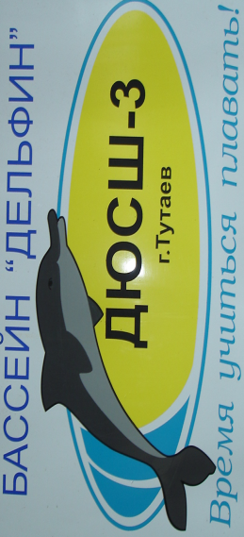

09-10.12.2011 ДЮСШ №3 п/б Дельфин
25 метров
1 группа1999-2000 г.р.
к/пл н/сп бр в/ст сумма
1 Цветкова Настя 1999 51 66 117
2 Чумакова Лера 1999 43 58 101
3 Зайцева Анна 2000 46 50 96
4 Климова Настя 2000 35 46 81
5 Филоненко Катя 2000 40 36 76

1 группа1998-1999 г.р.

1 Трусов Игорь 1998 84 88 172
2 Кеворкян Артем 1998 63 61 124
3 Антропов Кирилл 1999 53 63 116
4 Першин Святослав1998 46 54 100
5 Дубровин Никита 1999 42 53 95
6 Гилев Саша 1999 32 29 61
7 Загорский Женя 1998 59 59
8 Шишанов Дима 1998 45 45

2 группа2000-2001 г.р.
к/пл батт н/сп бр в/ст сумма
1 Луговкин Глеб 2000 41 49 90
2 Шумилов Даниил 2001 45 41 86
3 Кузнецов Сергей 2000 39 41 80
4 Кононов Даниил 2000 37 40 77
5 Сулоев Артем 2000 29 23 52
6 Капустин Егор 2001 12 25 37
7 Жолобов Максим 2000 14 22 36
8 Закиров Эльдар 2000 10 22 32
9 Смирнов Александр2001 9 19 28
10 Жаров Илья 2001 11 3 14

Гл судья В.С. Панкратова
Гл секретарь А.А. Михайлов

